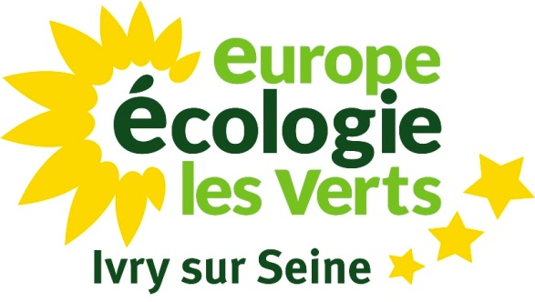

Conseil Municipal du 18 février 2016
Lutte contre les discriminations
Point A3 Rapport 2015 sur la situation en matière d’égalité entre les femmes et les hommes
Intervention d’Evelyne Lesens au nom du groupe EELV.

Monsieur le Maire,
Mes cher-e-s collègues,
Mesdames, Messieurs,
Merci Mehdi, pour cette présentation tout à fait intéressante de ce rapport 2015 sur l'égalité femmes - hommes.
Les écologistes sont très attachés à cette valeur cardinale, car nous sommes loin dans notre société de l'égalité réelle ou proclamée pour les femmes. Preuve en est, l’intitulé rétrograde du nouveau ministère en charge de droits des femmes qui regroupe également les politiques familiales et de l’enfance. En 2016, certains pensent donc encore que la femme doit être cantonnée dans son rôle de mère de famille.
Pour nous, l'égalité femmes-hommes, est au cœur de la métamorphose de notre société sous tous ces aspects.

Mehdi, tu l’as rappelé, l’élaboration ainsi que la présentation de ce rapport est une obligation légale - heureuse selon nous -contenue dans l’article 61 de la loi du 4 août 2014 portant sur l’égalité réelle entre les femmes et les hommes.
En outre, ce rapport doit également nous aiguiller quant à la construction d’un plan pluriannuel d’actions dans le cadre de la « Charte Européenne pour l’Egalité des Femmes et des Hommes dans la vie locale », signée par notre Ville en mars 2015.
Aussi, sans être exhaustif, nous pouvons relever quelques éléments, qui nous semblent saillants.
Notre ville se classe résolument comme une bonne élève en la matière et nous ne pouvons que nous en féliciter, mais cela ne doit pas pour autant nous empêcher de renforcer nos efforts.
En effet, au sein de notre Administration, les femmes représentent près de 63,6% des emplois de direction et 60% des emplois de direction générale contre un taux de 35% au niveau national.

Considérant que l'égalité réelle entre les femmes et les hommes est encore loin d'être acquise, il nous revient de faire de ce souhait une réalité.

Ce principe fondamental, d’égalité entre les sexes, passe par une pédagogie active afin de changer les esprits. C’est même une des clefs principales.
Pour que notre politique éducative et de prévention soit ambitieuse, nous devrons avant tout mettre en place une formation initiale et continue, des acteurs et actrices de l'éducation, de la petite enfance à l'université ainsi que par la garantie de matériels pédagogiques et de manuels scolaires non sexistes.

Il nous semble également essentiel de sensibiliser les enfants et les jeunes aux questions et aux préjugés qui ont pour conséquence l'inégalité entre les femmes et les hommes dans notre société.

Dans cette optique, l’intégration des orientations relatives à l’égalité entre les filles et les garçons dans le Projet Educatif Local revêt un intérêt majeur.
L’égalité entre les femmes et les hommes doit donc se traduire par des actions sur le réel et sur les mentalités. Cette double exigence est indispensable si nous voulons réussir dans cette noble et nécessaire entreprise.
Les inégalités de salaire, persistantes avec les hommes, est un des exemples les plus flagrants.
Tous temps de travail confondus, les femmes touchent au total un salaire de 24 % moins élevé que celui des hommes. Pour des temps complets, les femmes touchent 14 % de moins. A poste et expérience équivalents, les femmes touchent 9 % de moins.
Ces inégalités de salaire sont les plus fortes chez les cadres (29,1 %) et donc parmi les salaires les plus élevés.
Même si les écarts de salaires ont nettement baissé depuis les années 1950, le rattrapage s’est interrompu, dans les années 1990, en partie parce que les femmes demeurent, à l’écart des postes à responsabilités les mieux rémunérés, et qu’elles sont le plus souvent employées, dans des secteurs, où les salaires sont bas tels que les services, le commerce ou l’aide à la personne.
Aujourd'hui, au niveau national, les femmes sont, par exemple, sous représentées dans certains secteurs, mais omniprésentes, à travers des représentations stéréotypées et sexistes, sur les images publicitaires, qui nous sont données à voir quotidiennement. Par contre, elles sont nettement moins nombreuses à créer ces images qui constituent notre environnement visuel.
Deux exemples parmi tant de secteurs :
- l'économie : combien de femmes sont-elles dirigeantes d'entreprises ?
- la culture : combien de femmes sont-elles cheffes d'orchestre ? Combien d'artistes femmes exposées dans les musées, combien de metteuses en scènes ?
Il nous revient de faire mentir ces chiffres au niveau de nos territoires.
Dès lors, l’ambition ivryenne d’exemplarité en matière d’égalité entre les femmes et les hommes doit être un modèle à suivre.
Nous souhaitons d’ailleurs que lors du prochain rapport sur l’égalité femme homme soit intégré le formidable travail de l’Espace Municipal de Médiation et d’Accès au droit sur ces questions. Ce service a été précurseur dans le traitement des violences faites aux femmes et intrafamiliales.
Par conséquent, le groupe EELV prendra acte naturellement de cette délibération.
Je vous remercie.

Rapport annuel 2015 sur la situation en matière d’égalité entre les femmes et les hommes à Ivry-sur-Seine, page 4
Ibid. , page 10

